Name: | Datum: | Kl. | Te | Nr.
CAD 01-3 - Veränderungen und Ausprägungen

Bringe nun an deinem Körper CAD 01-2 weitere Veränderungen an.

- Bringe eine Abschrägung (Draufsicht links oben, 20 x 20)
- Füge eine quadratische Ausprägung in der Seitenansicht von rechts mit einem Maß von 50 x 20, von unten 15,
mittig und einer Tiefe von 5 an.

Du brauchst dafür deine bereits erstellte Part-Zeichnung CAD 01-2
und
- den Befehl "Smart Dimension" und
- den Befehl "Abstandsbemaßung"

So sollte die Lösung aussehen
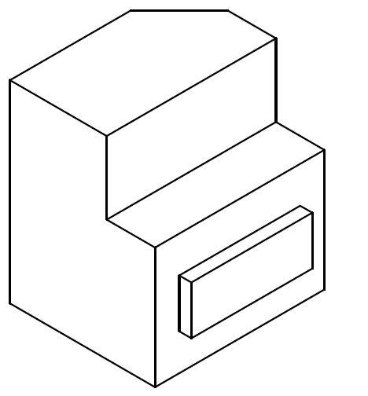
Speichere unter: CAD 01-3_Dein Name
Videoanleitung zur Aufgabe
https://video.link/w/YSV3c

